武汉大学2010－2011学年度第二学期
《电力电子技术 》期末试卷（B）(时间：150分钟)

班级： 姓名： 学号 ： 得分 ：

一、填空题：（10 x 2分= 20分）
1、常用的全控型器件为： ， ， 。
2、SPWM调制方式按载波比分为二种，分别为 ， 。
3、三相整流输入电流波形除了包含基波外，还包含频谱为 谐波。
4、硬开关、软开关的区别是：
5、SPWM常用实现方式： ， ， ， 。
6、缓冲与保护电路的作用如下：
对SCR电路中作用： ， ， ， 。
对全控型器件除了上述作用外，还有
7、对IGBT串联，需要采取 措施
对IGBT并联，需要采取 措施
8、整流电路多重化的作用是：
9、RL负载交流调压电路控制角范围为： 。
10、常用的变流方式有： ， ， ， 。

二、简答题（8 x 5分=40分）
1、画出晶闸管SCR的驱动波形，并说明触发电路的基本环节及同步电路作用。
2、比较说明晶闸管SCR三相交交变频器、晶闸管SCR三相整流器二者控制角如何进行控制，二者触发电路是否相同。
3、电流型逆变器有何特点、如何改变输出电压或电流。
4、分别画出、说明基于SCR的AC-DC-AC、基于IGBT的AC-DC-AC三相变流电路的原理（输入、输出均连接50Hz电网），并对二者进行比较（变流控制方式、换相方式、谐波特点、容量、无功消耗、有功如何反向、损耗等方面）。
5、画出升压斩波电路图，并举例说明其应用。
6、说明评价PWM性能的指标，并就电压型三相全桥逆变器分别在180⁰导通型、基本SPWM型、线电压控制调制方式下，PWM性能进行评价。
7、特定谐波消去法（SHEPWM）的基本原理是什么? ，对三相逆变器要求最低次谐波为17次，则半个周期内开、关各几次 (不含0和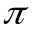时刻)?
8、分别说明电压在正弦、非正弦波形情况下，电流谐波对有功及无功功率的影响、并分析说明常用的功率因数表是否可以正确测量非正弦波形功率因数。

三、分析计算题（2 x 20分= 40分）

1、三相桥式变流电路(SPWM调制，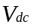=530V)如图1所示，其电源为三相交流电源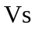，之间存在连接电抗器（5mH），设交流电源相电压有效值230V，频率60Hz的正弦波。
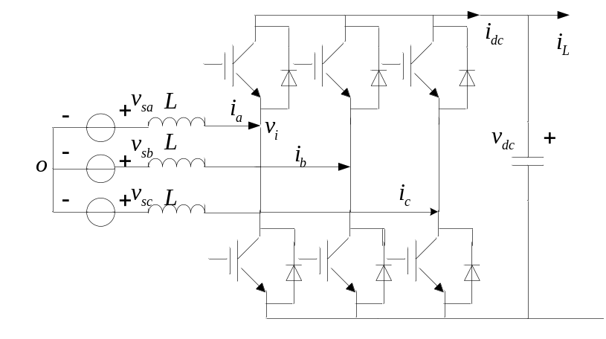

图1 三相桥式变流电路

（1）说明连接电抗器的作用、有功P与的关系；
（2）在线性调制区，满足什么条件电源给变流器传送绝对值最大有功P，并求此时P、Q；满足什么条件电源给变流器传送绝对值最大无功Q，并求此时P、Q；
（3）计算调制度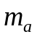及功角δ(以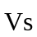为基准)，满足有功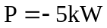，无功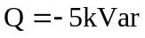 ，此时变流器处于何 种工作状态？ ；
（4）画出整流控制系统（要求：整流电压为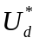、电源侧功率因数为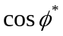）框图并加以说明。

2、三相桥式全控变流电路如图2所示，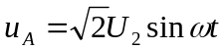，按要求完成以下各题：
（1）、设U2=230V，R=1.2Ω，L值极大，Ed=-400V, LB=0mH，α=120º；计算交流电流有效值I₂，画出变压器副边C相电流的波形，并说明谐波特点；
（2）、设U2=230V，R=1.2Ω，L值极大，Ed=-400V, LB=0.9mH，α=120º；计算整流电路输出电压Ud、输出电流Id及输出功率P并说明变流器的工作状态；
（3）、设U2=230V，R=1.2Ω，L值极大，Ed=0V, LB=0.9mH，α=120º；若三相变流电路中V5开路，画出负载电压ud的波形；
（4）说明要使变流器工作在逆变状态，应满足什么条件，变压器漏感LB对逆变电路有何影响。
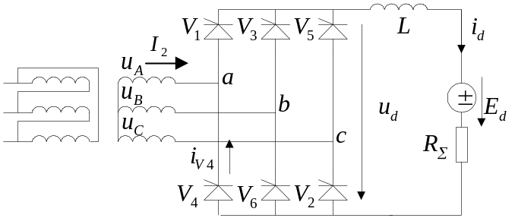

图2 . 三相桥式全控变流电路

